Barok, rococo en neoclassicisme
[Ondertitel van document]
12 juni 2018
kunstgeshciedenis

Inhoud
Barok 2
De anatomische les van Dr. Nicolaes Tulp 2
Het oordeel van Paris ven Peter Paul Rubens 4
Apollo en Daphne van Gian Lorenzo Bernini 6
De rococo 7
De schommel van Jean-Honoré Fragonard 8
Neoclassicisme 9
De dood van Marat van Jacques-Louis David 10
Paleis van Queluz 12
Bronnen 14

Barok

De barok is een kunststroming afkomstig uit de tijd rond 1600-1750. De stroming is ontstaan in Rome en van uit daar verspreidde het zich over heel Europa. De barok was verdeeld in drie gebieden. Italië, waar de barok ontstaan was, Nederland en Frankrijk. In Italië werd er vooral veel gebruik gemaakt van extreme licht en donker effecten om de drama er uit te laten springen. In Frankrijk was Lodewijk XIV erg fan van de barok. Hij liet het paleis van Versailles bouwen waarbij het publiek geïmponeerd moest zijn door de architectuur en de kunst. In Nederland was de barok onder invloed van het protestantisme. Vergeleken met de barok in de rest van Europa was er weinig uitbundigheid. Het uitbundige liet de protestantse kerk niet toe, maar zorgde er wel voor dat de barok op een andere manier gespecialiseerd werd. De barok was erg op de oude klassieken gesteld. Men maakten in de barok de kunstwerken niet na, maar was wel geïnspireerd door de oude klassieken.
De barok staat bekent om zijn theatrale kunstwerken. De kunstenaars uit de barok streefde er naar om dramatiek uit te kunnen beelden in hun kunstwerken doormiddel van de sterke emoties die vaak te zien zijn. Dit zien we vooral in de schilderwerken, net zoals het streven naar extreem realistische vertoningen. Doordat de barok naar dramatiek streefde kwam dit bij de bezoekers over als macht en controle. De meest belangrijke kenmerken van de barok zijn de grote drama, rijke, diepe kleur, en extreme licht en donkere schaduwen.
De bouwwerken en beeldhouwwerken in de barok hebben religieuze elementen en vaak veel versieringen. Wel zijn de gebouwen symmetrisch met ingewikkelde patronen.

De anatomische les van Dr. Nicolaes Tulp
Dit schilderij is gemaakt door Rembrandt van Rijn met olieverf op een schilderdoek van 169,5 x 216,5 cm. Het schilderwerk is afkomstig uit het jaar 1632 net zoals de les die zich in januari 1632 afspeelde. De datum van de les en de schilder van het schilderij zijn te zien op de lijst die achter de mannen aan de muur hangt.

Voorstelling:
In dit schilderij zien we de anatomische les van Dr. Nicolaes Tulp, zoals de naam al weggaf. Sommige mannen staan achterin de les te volgen terwijl andere er geen genoeg van kunnen krijgen en er letterlijk met hun neuzen bovenop te vinden zijn. Voorin zitten twee mannen de les te volgen op een stoel. De les werd één keer per jaar gegeven in de winter. Dit deden ze in de koude maanden omdat het lijk dan niet zo stinkt. Dr. Nicoleas Tulp is duidelijk te onderscheiden van zijn leerlingen. Hij draagt een hoed, heeft in z’n ene hand een schaar en zijn andere hand houdt hij op een uitleggende manier. Daarnaast zijn de gezichten van de andere mannen op Tulp gericht. Aan de donkere kleding en de witte kragen is te zien dat het allemaal rijke mannen zijn. Rijke mannen hadden vroeger een betere opleiding en meer te zeggen dan menig ander. Op het schilderij gaat de aandacht naar het lijk. Dit komt doordat het lijk midden op het schilderij te vinden is. De leer en het kijken naar het menselijk lichaam was een belangrijke stap in de Nederlandse geschiedenis. Dit zorgde ervoor dat mensen inzicht kregen in geneeskunde en het hout in eigen handen namen in plaats van alleen maar te bidden dat iemand beter zou worden. Rembrandt heeft gebruik gemaakt van olieverf. Olieverf droogt niet zo snel en is makkelijk mengbaar. Hierdoor lukte het Rembrandt om de kleur verschillen uit te laten komen.
Vormgeving:
Kleur: Rembrandt maakt in dit schilderij gebruik van een sterk licht en donker contrast, wat een typisch barok kenmerk is. Het lijk is in het licht gezet met daar om heen de gezichten van de mannen. De mannen dragen op hun kragen na allemaal donkere kleren, wat het rijkdom van de mannen presenteert, waardoor l het lijk meer naar voren komt. Er is gebruik gemaakt van realistische kleuren. Het lijk is namelijk lijkbleek in vergelijking met de gezichten van de levende mannen. Het donkere kleurgebruik zet een mysterieuze sfeer neer, en laat het onbekende lijk naar voren komen.
Vorm: Het schilderij heeft realistische vormen en komt zo echter over. De mannen zouden elk moment kunnen bewegen.
Compositie: We hebben te maken met een centraal compositie. Waarbij het lijk met de hoofden er omheen de aandacht krijgt. De verhoudingen in het schilderij zijn realistisch. Al dwaalt de ontlede arm er een beetje vanaf.
Ruimte: Het schilderij is geschilderd vanuit het lijnperspectief en laat de kijker het idee hebben dat het vanuit de ogen van een aanwezige de les van Nicolaes Tulp beleefd. Er is gebruik gemaakt van afsnijding, wat de illusie geeft dat de kamer een stuk groter is dan dat wat je kunt zien op een schilderij. In dit schilderij zien we veel overlapping. Door overlappingen krijgt het schilderij diepte en wordt de drukte versterkt.
Licht: Er is een onnatuurlijk licht gebruikt. De schaduw onder de hoofden van de man met de roze-achtige kleding houdt op een bepaald moment op waarbij een duidelijk streep te zien is. Hierdoor krijg je het idee dat het doorvallicht is. Maar het lijk daarentegen ligt ook helemaal in het licht behalve zijn hoofd. Hier klopt dus iets niet helemaal van de lichtbron.
Techniek en materiaal: Rembrandt heeft gewerkt met olieverf. Hij heeft de verf dekkend aangebracht zodat hij de kleur goed kon mengen. De stofuitdrukking heeft veel detail en ziet er erg realistisch uit.

Mening:
Wat ik erg interessant aan dit schilderij vind is dat er daadwerkelijk een lijk ligt waar men van leert en niet vermoord heeft. Sommige gezichten zijn met een frons weergegeven zodat je ziet dat de leerlingen het moeilijk vinden. Toch vind ik het interessants op dit schilderij het lijstje achterin aan de muur waarop Rembrandt zijn naam en de datum van de les schildert.

Het oordeel van Paris ven Peter Paul Rubens

Het oordeel van Paris is een schilderij van Peter Paul Rubens. Het kunstwerk is geschilderd met olieverf op een houten paneel. Het houten paneel heeft de afmetingen van 114 x 149 cm en is te beschouwen in The National Gallery in Londen. Het schilderij is gemaakt in 1638-1639. Dit schilderij is gemaakt door Rubens in opdracht van de Spaanse koning Philip IV. Rubens heeft meerdere schilderingen van het oordeel van Paris gemaakt.

Voorstelling:
In dit schilderij volgen we het mythische verhaal zoals Lucas verteld wat heet ‘het oordeel van de Godinnen’. De godin Eris daagde de meest mooie godinnen uit om een gouden appel te nemen die ze tussen de gasten van haar bruiloft had verspreidt. Juno, Minerva en venus kregen ruzie, dus Paris mocht beslissen en koos dat Venus de appel kreeg. In dit schilderij is Ruben zijn versie van het ideale vrouwelijke lichaam te zien. Boven in de wolken bevindt zich de Griekse wraakgodin Alecto. Achter Paris staat hermes, de boodschapper van de goden. Helemaal links onderin is cupido te zien, weergegeven als een kind. Op het schilderij zijn allemaal dieren te vinden. De hond onder de benen van Paris staat voor trouw en opoffering. Op de achtergrond zien we een ram die beeld geeft voor daadkracht, onvoorzichtigheid, onvoorspelbaarheid maar ook autoriteit en leiderschap. De uil die te zien is in de boom presenteert de duivel die mee kijkt vanuit de boom. Hij staat ook bekend als slim en voor wijsheid, maar omdat het dier in de nacht leeft en geruisloos rond vliegt wordt hij ook wel als duivel benoemd. Tussen de vrouwen loopt een pauw. De pauw staat voor schoonheid, trots en oplettendheid. Helemaal in de achtergrond is het Nederlands landschap te zien. Het schilderij is erg dramatisch, kijk maar naar het schild aan de linkerkant. Je ziet duidelijk dat het gezicht in het schild erg hard schreeuwt. Ook zien we verlangende blikken van de heren aan de rechterkant. De spieren van Paris zijn erg duidelijk te zien. Dit symboliseert weer dat Paris een machtige man was en de dramatiek geeft een belangrijk kenmerk van de barok weer. Ook is het schilderij op een erg realistische manier geschilderd. De verhoudingen van de lichamen en dieren kloppen en de bomen en stofuitdrukking lijken net echt.
Vormgeving:
Kleur: De kleuren zijn niet helemaal goed gemixt op sommige plekken. Dit zorgt ervoor dat er ook nadruk op het verschillend kleurgebruik komt te liggen. Wel is er gebruik gemaakt van realistische kleuren waardoor het verhaal geloofwaardig overkomt. Alle drie de vrouwen hebben een witte doek bij zich, deze witte doek staat vanwege de kleur voor reinheid.
Vorm: De vormen in het schilderij zijn realistische vormen. De vrouwen hebben natuurlijke rondingen en de mannen hebben natuurlijke spierbreedte.
Compositie: Het oordeel is geschilderd in een diagonaal compositie. De aandacht glijdt van de naakte vrouwen door naar de mannen onder de boom.
Ruimte: In het schilderij van Rubens is er gebruik gemaakt van overlappingen, maar ook van vervagingen. Kijk maar naar de godin van wraak. Zij is in de wolken afgebeeld maar omdat ze verder weg moet lijken is ze verkleint en vervaagt.
Licht: Het licht in het oordeel is een natuurlijk licht. De drie godinnen voorin en cupido zijn belicht met een ander soort lichtkleur dan de heren onder de boom. De lichtrichting komt van links en is dus zijlicht.
Schaduw: Een typisch barok kenmerk is het sterke licht en donker contrast. Ook in dit barokke schilderij is dat zichtbaar en erg duidelijk te zien bij de meest links staande godin.
Techniek en materiaal: Er is gebruik gemaakt van olieverf op een houten paneel. De verf is aangebracht met paneelstreken waardoor sommige kleuren niet helemaal goed samenvoegen. De lichamen, vooral die van de vrouwen, zijn erg fijn en gedetailleerd geschilderd in tegen stelling tot de achtergrond en de dieren. Rubens heeft geschilderd met vegen olieverf waarvan als je goed inzoomt de dikke strepen zien.
Mening:
De drukte en rust die zich tegelijk in dit schilderij bevinden spreken mij erg aan. Zodra je je focust op een van de personages op het schilderij zie je in hun uitdrukking de rust. Maar als je aar de natuur en het geheel van het schilderij komt is het een heftige drukte. Ook gebeurd er op dit schilderij veel en wordt dat door middel van symbolische betekenissen uitgelegd met dieren. Het op zoek gaan naar deze betekenissen vond ik erg leuk om te doen.

Apollo en Daphne van Gian Lorenzo Bernini
Dit beeld is van marmer gemaakt en 2,43 meter hoog. De beeldhouwer heet Gian Bernini en heeft het beeld gemaakt tussen 1622 3n 1625. Bernini was een Italiaanse Kunstenaar en zijn kunstwerk van Apollo en Daphne is te zien in de Galleria Borghese in Rome. Bernini kreeg de opdracht dit beeld te maken van Scipione Borghese.

Voorstelling:
Uit het marmer zijn Apollo en Daphne gebeeldhouwd. Dit verhaal komt uit Metamorfoses en wordt verteld door Ovidius. Apollo had cupido’s pijl en boog afgepakt. Cupido was razend en wilde wraak. Hij maakte twee pijlen, één waarvan iemand verliefd werd en één waarvan iemand niks met de ander te maken wilde hebben. Hij schoot de pijlen af op Apollo en Daphne. Apollo kreeg de pijl met liefde en Daphne de pijl zonder liefde. Daphne werd door Apollo door het bos gevolgd. Daphne rende weg en vroeg haar vader, een riviergod, om hulp. Ze vroeg hem om haar van haar lichaam te bevrijden en de riviergod zorgde daarvoor. Apollo had heer ingehaald en raakte Daphne aan. Dat zelfde moment begon Daphne te veranderen in een Laurierboom. Sinds die tijd draagt Apollo altijd een laurierkrans op z’n hoofd. Bernini heeft de aanraking en verandering van Daphne vast gelegd in het marmer. Aan de linker kant is Apollo te zien die z’n hand op de zij van Daphne legt. En rechts zien we Daphne veranderen in een boom. Er is duidelijk te zien dat beide figuren schrikken en hebben dus ook een schrikachtig gezicht hebben. De drukke versieringen van de laurierboom versterken het dramatisch effect en dit zorgt voor een extreem theatraal beeld.
Vormgeving:
Kleur: Het beeldhouwwerk is van marmer gemaakt en heeft daarom dus ook een marmeren kleur.
Vorm: Het is een groot beeld met organische elementen. De bladeren zien er best wel hoekig uit, maar wel sierlijk. De stofuitdrukking is ook erg knap gedaan.
Compositie: Dit beeld is gemaakt in diagonaal compositie en erg bewegelijk. De Personages staan niet rechtop maar best wel gebogen. Daardoor komt er beweging in het beeld. Apollo is zo gebeeldhouwd dat het lijkt alsof hij net komt aanrennen, en Daphne heeft haar armen in de lucht gezwaaid.
Ruimte: Bernini maakt hier heel slim gebruik van de ruimte. Hij maakt namelijk gebruik van hoogte verschillen maar ook van breedte verschillen. Zo is Daphnes arm omhoog geheven maar ook opzij geheven.
Licht: We hebben hoer te maken met licht dat op het beeld schijnt. Vroeger zou dat natuurlijk licht of kaarslicht zijn geweest. Inmiddels is dat kunstmatig licht.
Schaduw: Er zijn in de kleding maar ook in de bladeren en gezichten groeven aangebracht zodat er schaduw in de groeven zou komen. Dit is erg goed gedaan aangezien het net echt lijkt.
Techniek en materiaal: Bernini heeft gebruik gemaakt van een beitel, een hamer en een blok marmer. Met de beitel en de hamer heeft hij het beeld uit het marmer gehakt.
mening:
Van het beeld van Bernini vindt ik het moment die hij heeft weten neer te zetten erg aangrijpend. Je ziet de schrik van Apollo en kan bijna met hem meeleven als je tenminste weet hoe het verhaal gaat. Ook vind ik het erg knap hoe hij dit in een keer uit een blok marmer heeft gekregen. Je kan namelijk geen fouten maken, want als je er een stuk afhakt krijg je het er niet meer aan.

De Rococo

De Rococo is een stijlperiode van 1720 tot 1775 die zich vanuit Frankrijk over Europa verspreidde. Men wilde in de kunst iets nieuws en zette zich af tegen de barok. Zo ontstond de Rococo. De Rococo had nog wel iets van de barok af maar maakte deze dingen extremer. In de Rococo zien we veel asymmetrie en elegantie. Niet alles hoefde perfect hetzelfde te zijn. De kleuren die te zien zijn, zijn vaak lieve en zachte tinten met voorkeur voor pastel kleuren. In de gebouwen zien we vaak een hoog plafond met veel krullen en decoratie. De Rococo was erg verslaafd aan Chinese porseleinen beeldjes en lieflijke schilderijen. Ze gingen de beelden zelf uit eindelijk ook maken met heel andere figuren en dieren. De schelpvorm is een vorm waar de Rococo erg geïnteresseerd in was. In tegenstelling tot de barok en het neoclassicisme is de vormentaal gebaseerd op de natuur in plaats van de oude klassieken. De Rococo wordt nauw geassocieerd met de rooms-katholieke wereld en vooral de heilige roomse Kerk en Zuid-Duitsland.

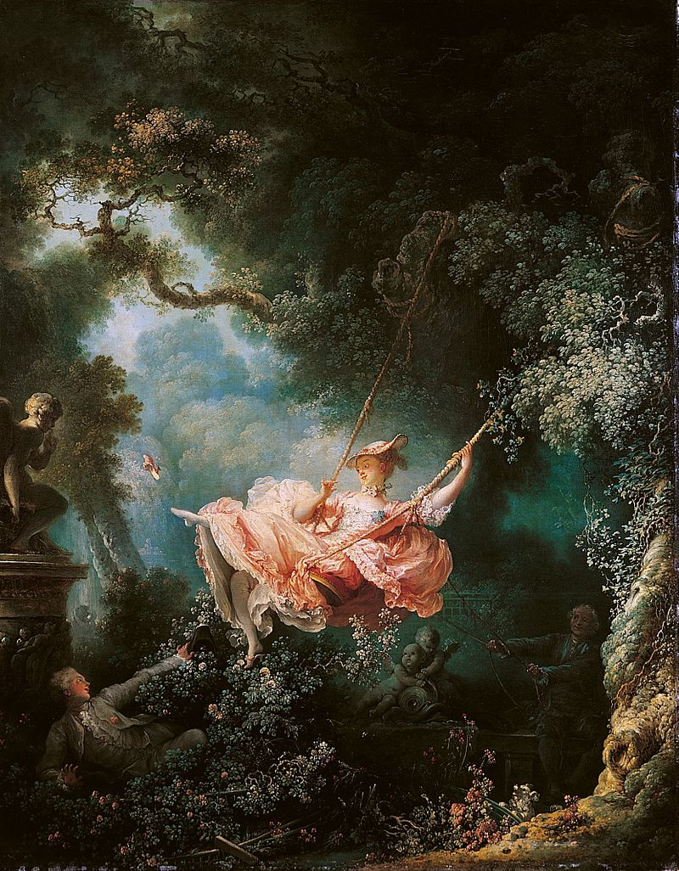
De schommel van Jean-Honoré Fragonard

De schommel is gemaakt door Jean-Honoré Fragonard. Hij was een Franse schilder. Het schilderij is ook wel bekend onder de naam: De vrolijke ongelukjes op de schommel. Dit schilderij is gemaakt in 1767 en was als opdracht gegeven door de toneelschrijver Charles Collé. Collé had speciale wensen en legde deze neer bij Gabriel François Doyen. Maar Doyen vond de wensen te vaar gaan, dus ging Collé naar Fragonard en ontstond er dit schilderij. Het werk behoort tegenwoordig toe aan de Wallace Collection.

Voorstelling:
Groot in het midden zien we een vrouw in een roze jurk op een schommel. Zij wordt geduwd door een oudere man, die duidelijk niet door heeft dat er in de bosjes een jongeman ligt. De jongeman ligt op deze manier zodat hij onder haar rok kan kijken wanneer zij naar voren swingt. De vrouw heeft dit door en schopt haar schoen uit richting een cupido stambeeld zodat haar enkels te zien zijn. Ze draagt een herdershoed op haar hoofd, terwijl herders bekend stonden als seksueel terughoudend. Ook zien we veel van het belangrijke rococo kenmerk natuur in dit schilderij . De plek waar de vrouw slingert is bijna helemaal bedolven met natuur. De vrouw en de jongeman hebben beide een ondeugend, verlangend lachje. De cupido boven de jongeman heeft z’n wijsvinger op z’n mond liggen en maakt een stilte gebaar naar de jongeman.

Vormgeving:
Kleur: Een typisch kenmerk van de rococo zijn de zachte kleuren. Die zien we in dit schilderij ook langskomen. Door het lichte kleurgebruik komt er een romantische en vrolijke sfeer ove het schilderij te staan. De vrouw draagt een licht roze jurk met een witte onderjurk. Haar huid is ook lichter gemaakt dan de rest. De mannen daarentegen bevinden zich allebei een donkere plek op het schilderij.
Vorm: De vormen in het schilderij zijn realistische vormen. Wel klopt de verhouding van de vrouw niet helemaal. Haar been die naar beneden hangt klopt niet helemaal met de plek die hij zou moeten hebben. De vrouw zou een heel lang boven been moeten hebben terwijl er een klein onderbeentje te zien is.
Compositie: De compositie die in het schilderij van Fragonard te zien is, is een centraal compositie. De aandacht is duidelijk gericht op de vrouw in het midden en een stuk minder op de mannen gericht.
Ruimte: overlappingen zorgen in dit schilderij voor de diepte. Zo wordt de diepte ook versterkt door het licht-donker contrasten lijkt het daardoor net alsof het lichtere deel meer naar voren komt en het donkere deel verder weg is.
Licht: We hebben in dit schilderij te maken met natuurlijk licht. Het licht is gericht op de vrouw en zorgt ervoor dat de aandacht naar haar toe gaat. Maar ook dat de vrouw bijna uit het beeld springt. Het maakt het schilderij een stuk vrolijker. De boomstam wordt ook belicht en laat de pracht van de natuur zien.
Schaduw: De mannen (vooral de oudere man) zijn te vinden in de schaduw. Zo gaat alle aandacht uit naar de vrouw en draait het schilderij dus ook om de vrouw. De schaduw zorgt ook voor diepte en geeft meer drama en duister in het schilderij.
Techniek en materiaal: Fragonard heeft dit schilderij gemaakt op een canvas en die beschilderd met olieverf. Het canvas had de grootte van 81 cm × 64.2 cm. Fragonard heeft gebruik gemaakt van dunne lijntjes om zo veel detail te geven aan het schilderij.
mening:
Dit vind ik het meest aansprekende schilderij die ik heb besproken in dit verslag. Dat komt doordat er iets ondeugends in dit schilderij zit, maar tegelijk ook iets lieflijks en onschuldigs. Ook het licht en donker effect is erg slim gedaan. De vrouw is erg in het licht gebracht en lijkt daar door het hele schilderij over te nemen. Wel viel me op dat haar benen in verhouding niet helemaal kloppen met de rest van haar lichaam.

Neoclassicisme
Het neoclassicisme is een stijlperiode van 1760 tot 1840. Het neoclassicisme kwam tot stand door de archeologische vindingen zoals Pompeii. Pompeii werd gevonden in 1748. Hierdoor raakte men geïnspireerd door oude klassieken. Men maakte het werk van de klassieken niet na, maar gebruikte alleen de elementen om zo hun eigen kunst te creëren. Men streef naar perfectie en nog klassieker dan de Grieken zijn. Dit ging vaak en mis en eindigde dan in stijven en statische beelden. Er werd veel aandacht aan de contourlijnen en anatomie gegeven. Bij de gebouwen zie je veel gebruik van de verschillende zuil stijlen zoals: Dorisch, Ionisch en Korintisch. Deze vormen inde neoclassicistische gebouwen zijn erg streng en sober. Veel schilderijen laten Romeinse taferelen zien. Dit komt doordat de politieke toestand tijdens het neoclassicisme erg veel op de Romeinse verhalen leek.

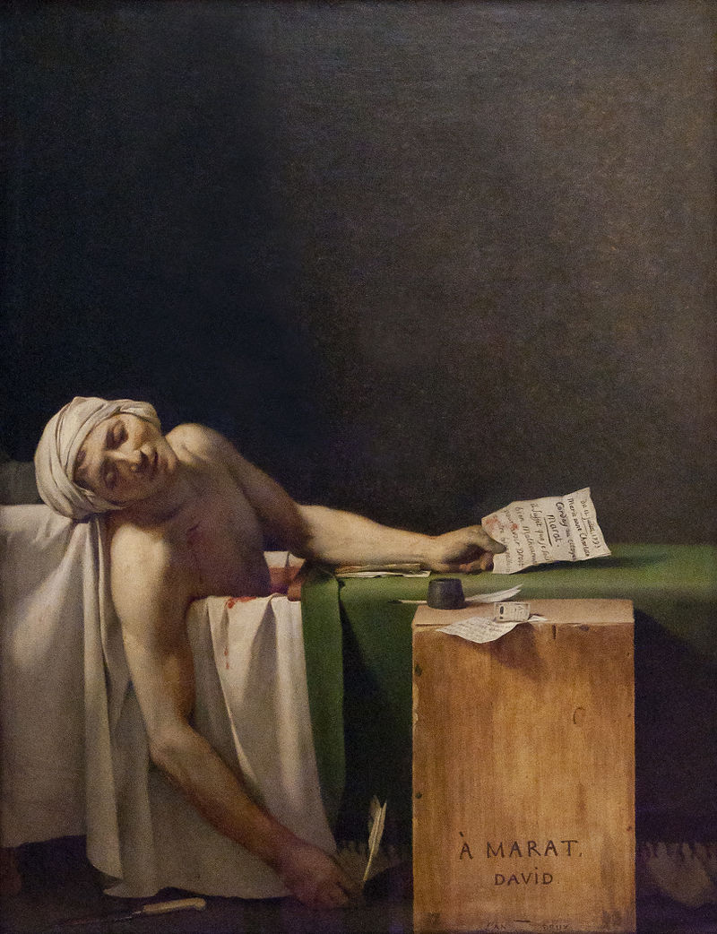
De dood van Marat van Jacques-Louis David

Het schilderij is afkomstig uit 1793 en is geschilderd door een typisch neoclassicistische schilder genaamd Jacques-Louis David. Het schilderij is gemaakt in Brussel en is momenteel in handen van de Koninklijke Musea voor Schone Kunsten van België. David mocht de begrafenis van Marat organiseren en werd gevraagd om een kunstwerk als aandenken te maken.

Voorstelling:
In dit schilderij zien we Marat dood in zijn badkuip liggen. Hij was door een vrouw vermoord die informatie zou komen brengen. Marat had een huidziekte en kon dit alleen verminderen door veel te baden. Hij deed daarom ook vaak zijn werk in bad. Hier is dat ook te zien. Het levenloze lichaam houdt een schrijfveer in de ene hand en z’n werk papier in z’n andere hand. Het moordwapen ligt kil in de schaduw op de grond naast z’n hand. Op de kist naast z’n bad staat een potje inkt, een tweede veer en een ander papiertje. Op de kist is de tekst ‘aan Marat’ te zien, maar ook de naam van de schilder. Ook is de steekwond op z’n borst zichtbaar en zit er overal bloed op de lakens. De wonden van Marat komen overeen met de Wonden van Jezus. Zo werd Marat in dit schilderij als een held neergezet en werd David de meest vooraanstaande kunstenaar van Europa. Ook is er op de achtergrond niets anders te zien dan zwart. Alleen het nodige is geschilderd en dat zorgt ervoor dat de aandacht naar het belangrijkste gaat. De contourlijnen van Marat vallen erg op en geven z’n slap hangende spieren weer, maar laten ook meteen zijn spierballen zien en hoe sterk hij was.

Vormgeving:
Kleur: Er is hier heel slim gebruik gemaakt van doodgewone kleuren. Dat wil zeggen dat het geen dure kleuren waren maar juist gewone kleuren die een arm gezin ook zou kunnen dragen in die tijd. Ook zijn het sombere kleuren. Al zien we een witte doek onder hem liggen en een witte doek om z’n hoofd vast zitten. Wit staat voor betrouwbaar en reinheid, maar wit staat ook voor waarheid. David heeft er voor gekozen om de achtergrond zwart te maken. Zwart staat voor het verzinken in het donker, maar in dit geval staat zwart juist meer om de rouw.
Vorm: We hebben te maken met realistische vormen die ervoor zorgen dat het verhaal goed over gebracht wordt.
Compositie: In dit schilderij is een diagonaal compositie te zien. De horizontale randen van het bad komen overeen met de horizontale randen van de kist. Net iets uit het midden bevindt zich het lichaam van Marat die met zijn arm een verticale lijn maakt wat overeen komt met de verticale lijnen van de kist.
Ruimte: het speelt zich vooral aan de onderkant van het schilderij af. Boven de kuip met het lichaam is er expres geen detail weergegeven. Dit is zo gedaan omdat dan alle aandacht naar het lichaam in de kuip zou gaan en niet naar de achtergrond.
Licht: We hebben te maken met een licht schuin van de zijkant. Hierdoor valt het licht op het gezicht van Marat maar ook op de brief die hij aan het schrijven was en op de kist met de naam van Marat en David.
Schaduw: De schaduw versterkt het sombere effect in het schilderij. De wond van Marat is te vinden op z’n borst in de schaduw. Dit is expres gedaan omdat de schaduw somber is en het licht vrolijk. De wond is een sombere gebeurtenis en wordt daarom in de schaduw afgebeeld.
Techniek en materiaal: David heeft gebruik gemaakt van olieverf op doek. Het schilderij heeft de afmetingen van 162 x 128 cm. De grootte van het doek geeft weer hoe belangrijk Marat in de ogen van David was.

mening:
David heeft hier een indruk makend schilderij neergezet. Er wordt hier weergegeven dat zelfs een machtige en sterke man nog vermoord kan worden. Ondanks dat er niet veel decoratie in dit schilderij te vinden is, is er wel veel aandacht naar het detail gegaan. Dat vind ik erg knap gedaan.

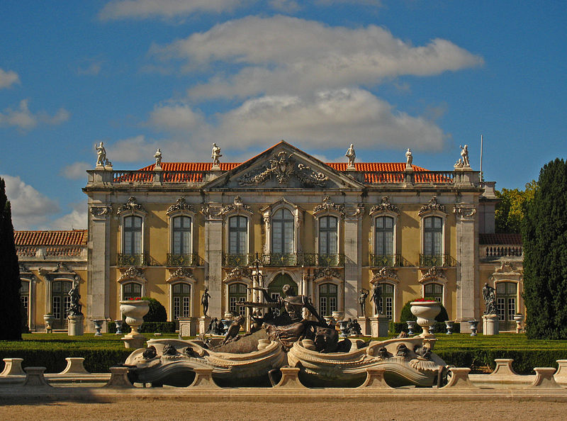
Paleis van Queluz
Het paleis staat in Sintra in Portugal en is een belangrijke toeristenaantrekker. Voorheen was het paleis een jachtverblijf. In 1747 gaf Pedro Anton de opdracht om van het jachthuis een rococopaleis te maken. Zo ontstond in de 18e eeuw het paleis en werd eerst het algemene deel gebouwd. Later in 1760 kreeg het paleis het Robillon-paviljoen en de tuinen erbij. Er werd een troonzaal gebouwd en de muziekzaal werd veranderd.

Voorstelling:
Het paleis is een mengelmoesje van barok en rococo. De enige decoratie op het gebouw komt van de frontons boven de ramen en is voornamelijk in het neoclassicisme, barok en de oude klassieken te vinden. Het gebouw heeft lieflijke kleuren wat typerend is voor de rococo. De centrale façade is voornamelijk versierd met travertijn waarvan cartouches zijn gemaakt. Voor de centrale façade staat een fontein die de extreme dramatiek vanuit de barok en rococo laat zien. Ook zien we dat er pilasters gebruikt zijn. Bovenop staan er stambeelden die de machtige politieke mensen uit Sintra representeren. Het paleis is niet extreem belaagd onder de decoratie, dit komt doordat de rococo geen rede had om het volk te overtuigen dat de opdrachtgever rijk was.

Vormgeving:
Kleur: Het paleis heeft rustige tinten gekregen in de kleuren geel en blauw. Deze rustige kleuren zijn typerend voor de rococo.
Vorm: Het gebouw is symmetrisch, waardoor de barok erg naar voren komt. Men streef in de barok naar symmetrie en dat kenmerk hebben de bouwers van dit paleis ook gedaan.
Materiaal en techniek: Het gebouw is gemaakt van steen. Voor de decoratie heeft men gebruik gemaakt van travertijn.

mening:
Het paleis vind ik rustgevend in vergelijking met de kerken van de barok. Er is geen onnodige decoratie waardoor het rustgevend en vernieuwd overkomt.

Bronnen

https://www.ensie.nl/klassieke-muziek/rococo
https://www.scholieren.com/opdracht/23985
https://www.heinpragt.com/symbols/dierensymbolen.php
https://www.museodelprado.es/en/the-collection/art-work/the-judgement-of-paris/f8b061e1-8248-42ae-81f8-6acb5b1d5a0a
http://www.visual-arts-cork.com/famous-paintings/judgement-of-paris-rubens.htm
https://kunst-en-cultuur.infonu.nl/kunst/50416-neoclassicisme-1760-1840.html
https://nl.wikipedia.org/wiki/De_dood_van_Marat
https://kunst-en-cultuur.infonu.nl/geschiedenis/50406-rococo-stijl-1720-1775.html
https://www.heinpragt.com/symbols/kleuren.php
https://reizen-en-recreatie.infonu.nl/europa/91898-paleis-van-queluz-het-versailles-van-portugal-bij-lissabon.html
https://nl.wikipedia.org/wiki/Paleis_van_Queluz

